ZARZĄDZENIE NR 0050/239/24
PREZYDENTA MIASTA TYCHY
Z 8 lipca 2024 roku

w sprawie wyrażenia zgody na wydzierżawienie w trybie bezprzetargowym
nieruchomości stanowiącej własność Gminy Miasta Tychy, położonej w Tychach
przy al. Jana Pawła II

Na podstawie art. 30 ust. 1 i ust. 2 pkt 3 ustawy z dnia 8 marca 1990 r. o samorządzie gminnym
(Dz. U. z 2024 r., poz. 609 z późn. zm.), art. 13 ust. 1 oraz art. 23 ust. 1 pkt 7a ustawy z dnia 21 sierpnia 1997 r. o gospodarce nieruchomościami (Dz. U. z 2023 r., poz. 344 z późn. zm.),

zarządzam:

§ 1
Wyrażam zgodę na wydzierżawienie w trybie bezprzetargowym, na okres do 3 lat, nieruchomości gruntowej położonej w Tychach przy al. Jana Pawła II, będącej własnością Gminy Miasta Tychy, stanowiącej część działki nr 5389/64 o pow. 7 m² (użytek Bi), o identyfikatorze 247701_1.0001.AR_2.5389/64, objętej księgą wieczystą Sądu Rejonowego w Tychach, na cele śmietnika zgodnie z załącznikiem mapowym.

§ 2
Wykonanie zarządzenia powierzam Naczelnikowi Wydziału Gospodarki Nieruchomościami.

§ 3
Zarządzenie wchodzi w życie z dniem podpisania.

Prezydenta Miasta Tychy

/-/ Maciej Gramatyka

Załącznik mapowy
do Zarządzenia nr 0050/239/24
Prezydenta Miasta Tychy
z 8 lipca 2024 roku

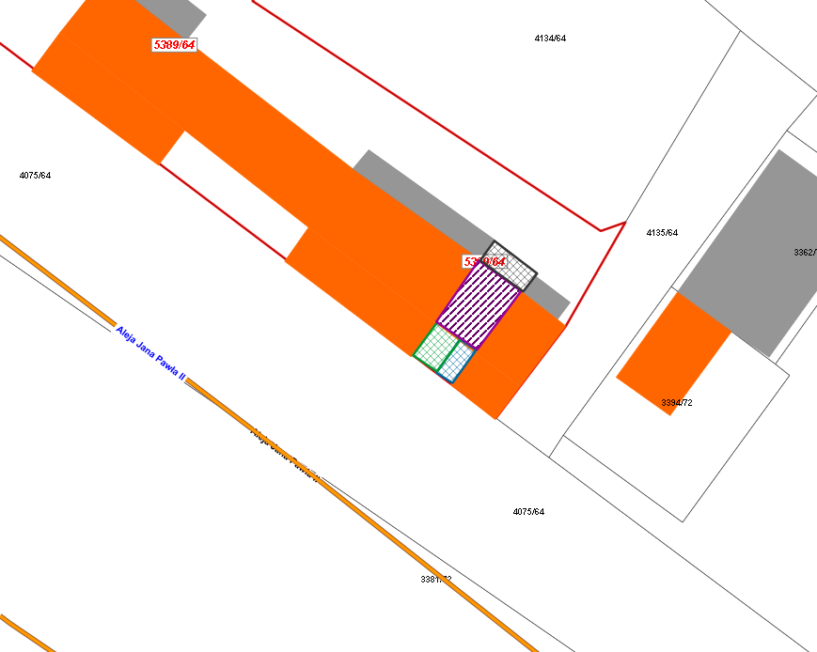
LEGENDA
 | Teren do dzierżawy pod śmietnik
 | Teren dzierżawiony na cele handlowe i usługowe
 | Teren dzierżawiony na cele dojścia
 | Teren dzierżawiony na cele ogródka letniego

